Wieniec ostatnie pożegnanie: podziękuj zmarłemu po raz ostatni
Śmierć bliskiej osoby to traumatyczne i trudne wydarzenie. Zaskakuje nas niespodziewanie, lecz mimo bólu i żalu, uczestniczymy w ostatniej drodze zmarłego. Przynosimy również kwiaty i znicze.

Pożegnanie zmarłego w naszej kulturze
Uroczystości pogrzebowe znane w naszej kulturze związane są zwykle z tradycją chrześcijańską. Gromadzimy się zwykle w kościele lub przycmentarnej kaplicy i uczestniczymy w mszy żałobnej. Dziękujemy w nim za osobę zmarłego, jego dobro i pomoc w świecie doczesnym i upraszamy o łaskę dla jego duszy. Następnie przenosimy się na cmentarz niosąc wieniec ostatnie pożegnanie i wprowadzamy trumnę zmarłego do grobu. Bliscy wrzucają wtedy symboliczną garść ziemi i w taki sposób żegnają ją z tego miejsca.

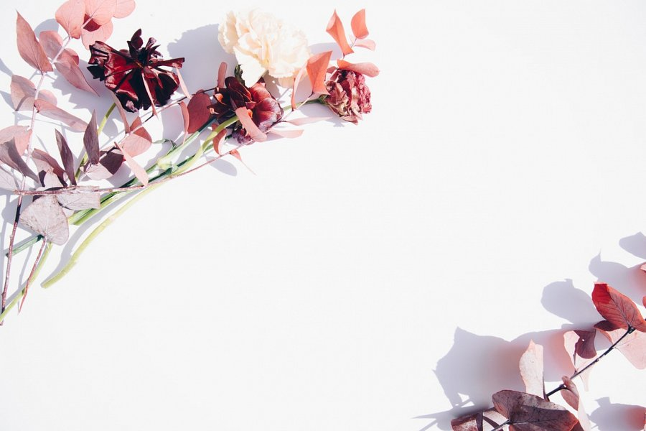
Ostatnie pożegnanie w innych obrządkach
Niezwykle symboliczne i bogate liturgicznie są również obrządki świeckie i te, które znamy z wyznań mniejszości zamieszkujących w naszym kraju. W obrządku muzułmańskim Janaza czyli pogrzeb odbywa się w 24 godziny po śmierci. Rytualnie obmywa się ciało i zawija je, a następnie wprowadza zwłoki do grobu. Nie znana jest im tradycja składania wieńca ostatnie pożegnanie. Porządek żydowski, choć nie różniący się od chrześcijańskiego, nie zakłada używania trumny, a zwłoki do niedawna składane były do grobu w pozycji siedzącej.

